Video: Mrakolev je lovec

MRAVKOLEV

Už znáte odpověď na otázku ze Zázraků přírody?

Jak dlouho trvá vývoj larvy mravkolva od vajíčka až po dospělého jedince?

A 1 až 3 týdny

B 1 až 3 měsíce

C 1 až 3 roky

Nápovědu najdete ve videu a také v číslech 8 760 až 26 280.

Doplň do textu tato slova: larva, dospělý, vajíčko, potravy, trychtýřku, past, mravenec

_________________________ mravkolev vypadá jako menší šídlo dlouhé okolo 4 cm.

Na večer poletuje okolo okrajů lesů a chytá malé můry, kterými se živí. Oplozená

samička naklade ____________________ do jemného písku nebo hlíny. Z vajíčka se

vylíhne dravá _______________________, kterou můžeme nadneseně pojmenovat

mravenčí lev. Je velká pouze 10 mm a její vývoj je ovlivněn příjmem ________________

Larva si buduje v písku zvláštní ______________, jamku ve tvaru __________________.

Na dně jamky je schovaná a vyčkává, až půjde okolo_____________________. Pokud

mravenec sklouzne do jamky, začne larva prudkými pohyby hlavy s kusadly házet písek

mravenci pod nohy. A mravenec padá larvě přímo do kusadel.

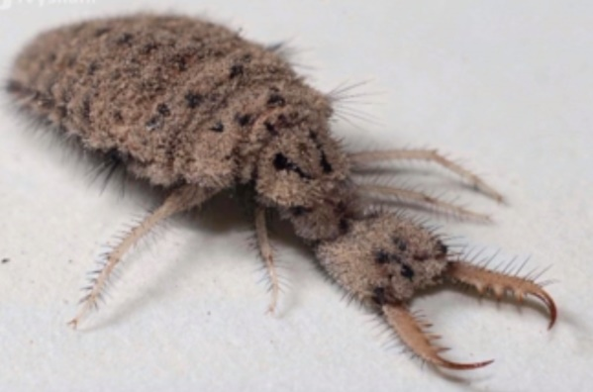
Napiš, co vidíš na fotografii. Co se tam asi děje?
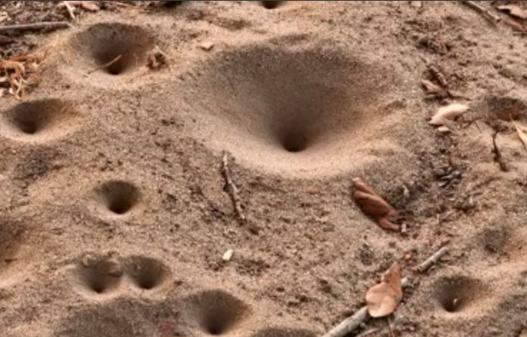
________________________________

________________________________

________________________________

________________________________

________________________________

________________________________

________________________________

________________________________

________________________________

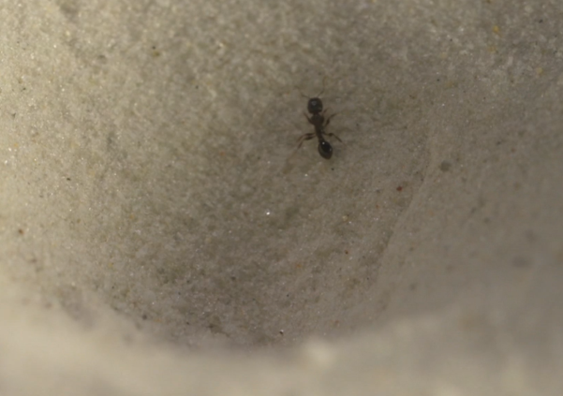
________________________________

________________________________

________________________________

Nápověda: Doba vývoje mravkolva je vyjádřena v hodinách.

Autor: Andrea Tláskalová
Toto dílo je licencováno pod licencí Creative Commons [CC BY-NC 4.0]. Licenční podmínky navštivte na adrese [https://creativecommons.org/choose/?lang=cs].

